**Verspringen & Meten**

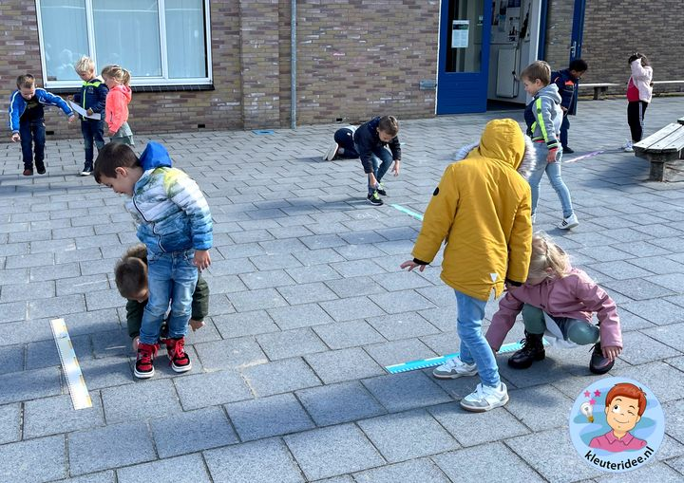 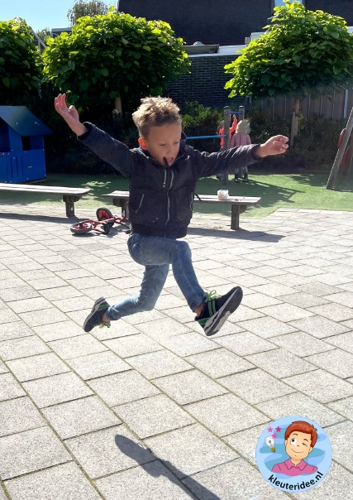

Deel de groep in tweetallen. Geef ieder kind stoepkrijt en iedere koppel een meetstrook. De koppels verspreiden zich na instructie op het schoolplein. Vertel de kinderen dat ze een startstreep op het plein mogen trekken. Eén kind van het tweetal gaat springen vanaf deze streep. Het andere kind zet met stoepkrijt een streep bij de hak van het kind dat heeft gesprongen.

Daarna meten ze samen op hoever het kind is gekomen. Het andere kind is dan aan de beurt om te springen en probeert nog verder te komen. Als het eerste kind weer aan de beurt is, probeert het zijn record te verbeteren.

De meetstroken kun je [**hier**](https://kinderspeelmat.nl/product-categorie/rekenmatten/)bestellen.